信阳市行政审批和政务信息管理系统举办政务服务标准化工作专题讲座
为持续深化政务服务标准化建设，提升全域政务服务效能，10月17日，信阳市行政审批和政务信息管理系统举办了全市政务服务标准化工作专题讲座，特别邀请政务服务领域资深专家赵宏伟先生进行现场授课。本次讲座采用“主会场+视频分会场”形式联动开展，由市行政审批和政务信息管理局党组副书记、市政务大数据中心主任胡银昌主持，市营商环境服务中心副主任翁斌出席。
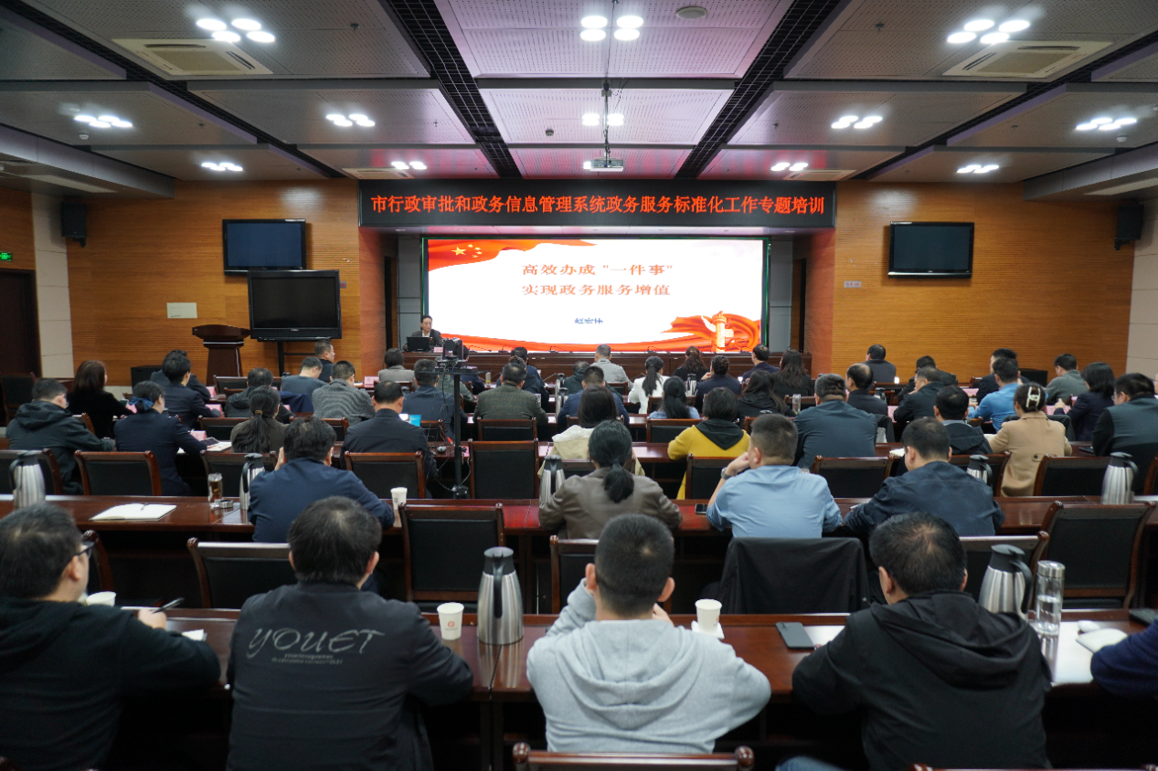
讲座中，赵宏伟研究员以宽广的视野、深入的剖析，围绕“高效办成一件事 实现政务服务增值”这一主题进行了系统阐述。他首先从政务治理的基本逻辑入手，厘清了现代政务运行的理论根基与价值导向。随后，深入探讨了构建科学政务治理体系的基本规律，为我市政务服务改革提供了理论支撑与方法论指导。聚焦当前重点工作，赵宏伟专家对如何“高效办成一件事”进行了重点解读，分享了先进地区的实践经验和关键环节的破解思路。他强调，要坚持问题导向，在解决实际问题和回应群众关切中不断推进政务治理改革，通过机制创新、流程再造和技术赋能，切实提升企业群众的获得感和满意度。最后，他对 “十五五”时期政务服务治理的前景与趋势进行了展望，提出了富有建设性的发展方向和路径思考。
整场讲座内容丰富、逻辑清晰、深入浅出。赵宏伟研究员的授课既包含对国家最新政策趋势的精准解读，也紧密结合基层工作实际难点，提供了切实可行的破解思路与效能提升方法，兼具前瞻性、针对性、指导性和可操作性。与会人员普遍感到受益匪浅，认为讲座对于准确把握政务服务改革方向、提升系统应用效能、优化我市营商环境具有重要的启发和指导意义。大家纷纷表示，将认真消化吸收讲座内容，将学习成果转化为推动工作的具体思路和务实举措，汇聚政企社多方力量，共同推动我市政务治理与服务水平实现新突破。

